TEMA 5
SEMEJANZA

FIGURAS SEMEJANTES
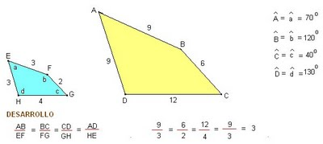
Dos polígonos son semejantes si tienen iguales sus ángulos y proporcionales sus lados
Dos polígonos son semejantes con razón de semejanza k, la razón de áreas es k2 y volúmenes k3

Con un cable de 50 metros se quiere conseguir un polígono semejante a otro de 90 metros de perímetro. ¿Cuánto medirá el lado del primer polígono homólogo de un lado del segundo polígono que mide 5 metros?

ESCALAS
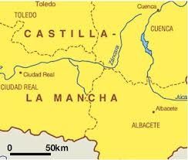
Numérica: 1:500.000 indica que cada centímetro del mapa corresponde a 500.000 cm (15km)
¿Qué distancia real, medida en kilómetros, hay entre dos ciudades que están separadas por 40 cm en un mapa a escala 1:500.000?

TEOREMA DE TALES
Los triángulos en posición de tales comparten un ángulo y los lados opuestos a este ángulo son paralelos.
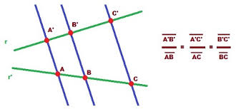
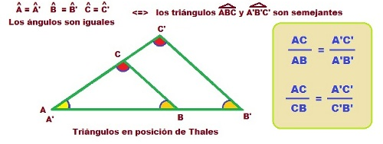
Sean los triángulos ABC , A'B'C'
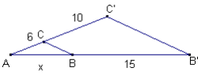
Calcula el valor desconocido x.

SEMEJANZA DE TRIÁNGULOS
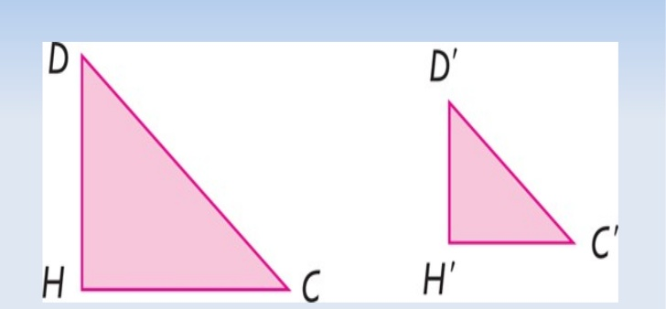
- Dos ángulos iguales
- Un ángulo igual y los lados proporcionales
- Tres lados proporcionales

La sombra de una torre eléctrica mide 10 m y en el mismo instante, la sombra de un joven mide 1,5 m. Si el joven tiene una altura de 1,8 m, ¿cuál es la altura de la torre?

TEOREMA DE LA ALTURA Y DEL CATETO
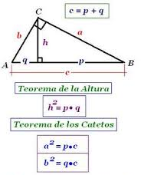
- El cuadrado de la altura coincide con el producto de las proyecciones de los catetos
- El cuadrado del cateto es igual a la hipotenusa por la proyección del cateto.
Un cateto de un triángulo rectángulo mide 6 cm y su proyección sobre la hipotenusa mide 2 cm. Determinar los otros dos lados y la altura sobre la hipotenusa.

FIGURAS SEMEJANTES
Los lados de un cuadrilátero son: a=1 cm, b=6 cm, c=7 cm y d=4 cm. Se sabe que el área de otro semejante es 16 veces mayor que el área del primero. Determina la medida de los lados del cuadrilátero semejante.

ESCALAS
Dos ciudades situadas a 63 km están representadas en un mapa a una distancia de 4 cm. ¿A qué distancia se encontrarán dos ciudades que distan 233 km?

TEOREMA DE TALES
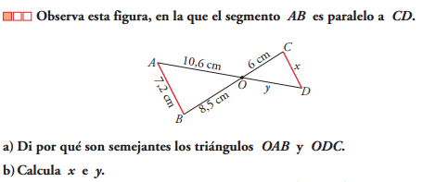

SEMEJANZA DE TRIÁNGULOS
Encuentra los lados desconocidos:
a) b)
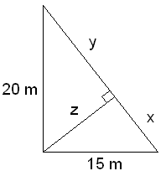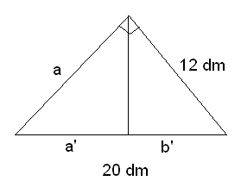

TEOREMA DE LA ALTURA Y DEL CATETO


